

Foro Jóvenes Emprendedores

AGREGAR EL NOMBRE DE PROYECTO
Recolector de basura
Área de conocimiento: Divulgación Científica
Categoría: Tecnología
Nivel: Secundaria
Nombre de los participantes:
Jose David Celis Campas
Nombre y firma del asesor: Jesús Mireya Igera Rubio

Guasave, Sinaloa, México. 5 de diciembre del 2024.

I.INDICE....................................................................................................................2
II. RESUMEN............................................................................................................3
III. ANTECEDENTES................................................................................................3
IV. PLANTEAMIENTO DEL PROBLEMA................................................................3
V. JUSTIFICACIÓN..................................................................................................4
VI. OBJETIVOS........................................................................................................4
VII. HIPÓTESIS........................................................................................................5
VIII. MARCO TEÓRICO...........................................................................................5
IX. METODOLOGÍA................................................................................................5
X. RESULTADOS……………………………………………………………………......6
XI. ANÁLISIS DE RESULTADOS............................................................................6
XII. CONCLUSIONES..............................................................................................6
XIII. BIBLIOGRAFÍA................................................................................................6
XIV.ANEXOS...........................................................................................................6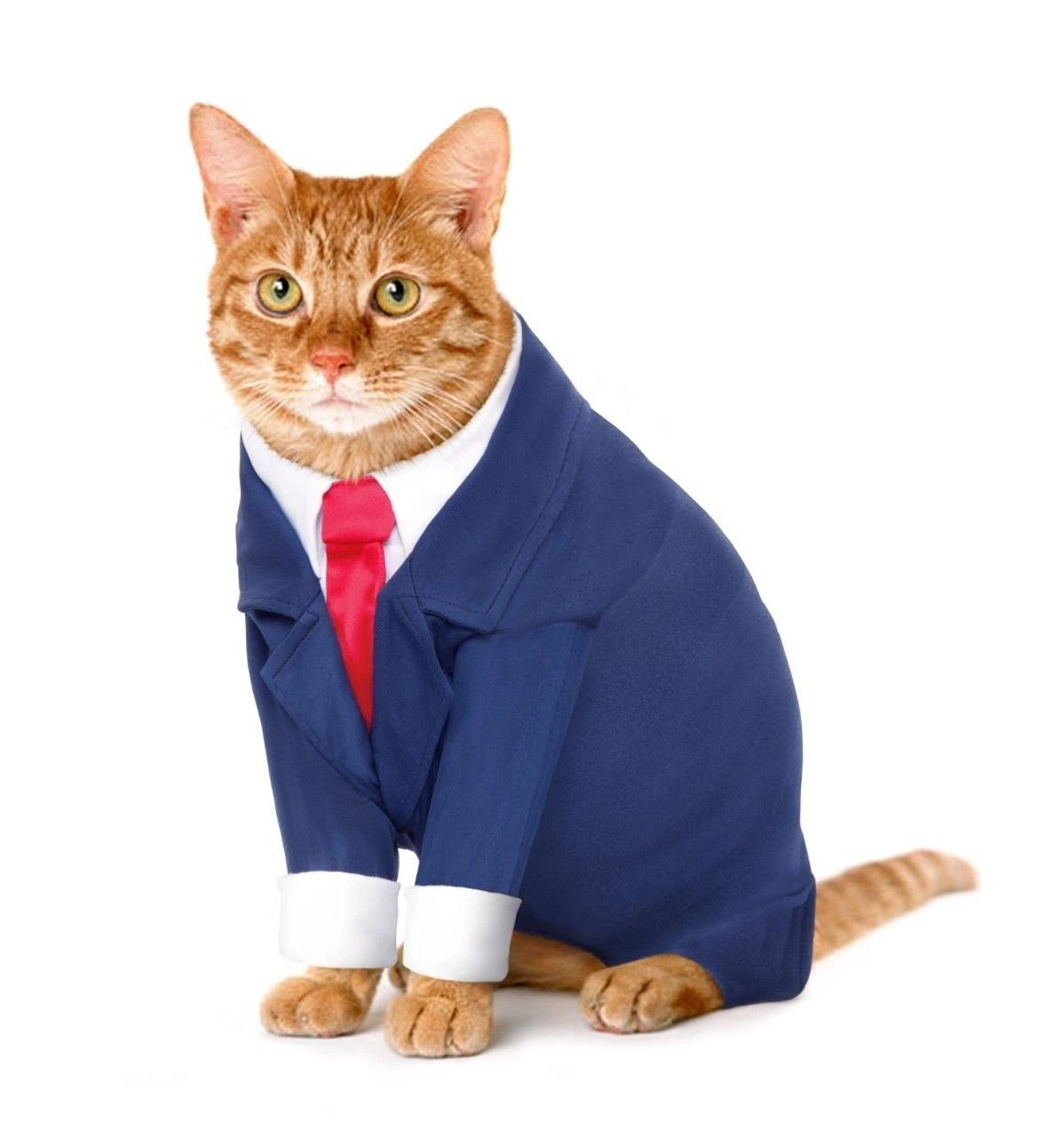

II. RESUMEN
Será un recolector de basura recogerá basura de ríos lagos o puentes e inofensivo para los seres vivos echo de materiales reciclados tambien se podrá poner en playas lejos de las orillas siendo sostenidos Como medidas de seguridad e intentar evitar contaminar esta esta mejorado al ser capacitado para tambien ponerse en el mar esto Puede evitar que la basura llegue a lugares imposibles de retirar donde tambien se sacara para remplazarlo de manera reciclable será
Como tal este use será específicamente para evitar que más basura entre a sonas donde Ya no será posible recolectarla o muy costosa de recolectar,sera facil

. ANTECEDENTES

La basura acuática es un gran problema a nivel mundial ya que invade los océanos cada año en mayor cantidad, esto a puesto en el foco de estudio de varios países este problema
Uno de los ejemplos más notorios de este tipo es la gran mancha de basura del pacifico.
en el 2024 el investigador Fernando rodrigues en el artículo La tragedia invisible: la gran mancha de basura que afecta nuestro océano, habla sobre el gran problema que representa esta acumulacion de basura llebada hasta ahi por corrientes marina, de cómo debemos implementar acciones urgentes tanto en la reducción del consumo de plástico así como el manejo de los residuos, la gestión de estos y buscar fomentar el reciclaje.
cleanup como pionera en la recolección y tratado de residuos sobre el agua.
En otras partes del mundo existen problemas similares de menor alcance pero no por ello menos importantes tales como vietnam donde elaboran trampas rústicas chas de tambos plásticos y tablas que flotan en afluentes de ríos o en la paz baja california México donde el colectivo mar libre usa redes antes usadas para la pesca para recolectar la basura de su zonas costeras.

IV. DEFINICIÓN DEL PROBLEMA principalmente consiste en la basura que se produce en el mundo se desborda sin control cada año en mayor cantidad y menos cuidado, este material que cada vez está más presente al grado de que normalizamos su presencia y lo vemos hasta en el cuerpo de los seres humanos y en el agua de todo el planeta convirtiéndose en un gran problema pues es visible, tóxico y algunas especies marinas como las tortugas lo confunden con su alimento provocando envenenamiento y sofocación por obstrucción.
La causa de este problema en parte la educación que recibimos buscando siempre la comodidad y hacernos la vida fácil para lo que el plástico en hacernos la vida cómoda es un especialista pero tiene un alto costo ecológico ya que puede durar miles de año en degradarse en el ambiente y actualmente se han detectado microplásticos dentro del

torrente sanguíneo de seres vivos incluido el ser humano.
- ¿Qué problemas acarrea el plástico a los seres vivos?
- ¿Cómo podemos reducir la basura plástica en áreas acuáticas?
- ¿Qué podemos hacer las personas para recolectar y procesar el plástico en mi región?

V. JUSTIFICACIÓN

VI. OBJETIVOS

Diseñar y elaborar un prototipo de red para la recolección de plástico en el río camino al mar para reducir la contaminación del agua y lograr que este material sea reciclado de forma correcta.
Los objetivos indican el propósito de la investigación. Deben exponer la finalidad del proyecto: Qué es lo que se quiere lograr.
esperando que se implemente a nivel local instalando una red en cada uno de los puentes a lo largo del río sinaloa que corre en paralelo a la ciudad de Guasave Sinaloa y lograr que el municipio colecte y procese estos residuos ya que requiere esfuerzo de un grupo más numeroso que una persona.
Esto puede llevarse a cabo en el transcurso de un año iniciando con una trampa de prueba colocada en el puente bajo la que corre la carretera México 15 de esta misma ciudad y luego permitir escalar con el resto de puentes existentes en el camino del río hacia la boca del río en zona costera..
las acciones específicas a implementar serían:
investigar sobre la estructura de la trampa de basura y materiales disponibles así como costos y personas que puedan apoyar.
realizar un prototipo e instalarlo en el área determinada.
Establecer cronograma para la recolección y clasificación de los residuos además de supervisar que no se atoren seres vivos.
Establecer convenios con alguna empresa de reciclaje que puede colectar directamente en lugar evitando intermediarios.

VII. HIPÓTESIS

Se cree que esto ayudará a disminuir la basura que llegue a la boca del río y por consiguiente al mar poniendo un granito de arena en la solución de este gran problema que es la contaminación del planeta con plásticos de un solo uso.

VIII. MARCO TEÓRICO

podemos poner como ejemplo la gran mancha de basura que está en el mar afectando sonas cercanas a esa gran mancha también puedo poner como ejemplo el río más contaminado del mundo llamado yamuna que es el rio más contaminado del planeta llegando a extremos grandes estando plagado de basura

IX. METODOLOGÍA

El objeto de investigación es construir una herramienta tecnológica que logre captar la basura plástica de los cuerpos de agua se usará el método científico principalmente aplicaremos la metodología del ensayo y error probando diferentes soluciones hasta encontrar la que funcione.
ya que esta se orienta a encontrar soluciones a problemas cotidianos desde los más simples a los más complejos, no generaliza y se enfoca en el problema específico.
El Psicólogo Thorndike mencionó en su libro inteligencia animal (1991) formalmente la ley del efecto dando estructura al instinto de los seres vivos aprendemos en el transcurso de la vida probando y aprendiendo en el proceso.
Se investigarán los afluentes de agua, niveles y comportamientos del río por temporadas para establecer comportamientos que ayuden a la colocación de la red colectora de basura así como las posibles empresas que pueden cooperar con la recolección y los posibles términos.
Se aplicarán diversas entrevistas a organismos gubernamentales y comunidad local para identificar a los sujetos de interés.
Mediante entrevistas formuladas a la comunidad, gobierno y empresas pertenecientes al municipio de guasave.
La entrevista consiste en la recogida de información a través de un proceso de comunicación, en el transcurso del cual el entrevistado responde a cuestiones, previamente diseñadas en función de las dimensiones que se pretenden planteadas por el entrevistador
(Buendias L. & ET AL, 1997;127)
En la zona del río sinaloa a las orillas de Guasave Sinaloa Mexico.
Dicha investigación es de carácter descriptiva.
En la metodología debe hacerse una descripción detallada de los métodos, procedimientos o diseños experimentales que emplearán para recabar datos. De igual modo, deben describirse los procedimientos que les permitan hacer un correcto análisis de los datos obtenidos, de manera que se pueda dar respuesta a las preguntas de investigación o hipótesis.

X.RESULTADOS

Los resultados fueron un éxito al ver los resultados e visto que la basura que pasaba por esos ríos se han quedando atrapadas en las redes así siendo recolectadas

XI. ANÁLISIS DE resultados primera parte está la contaminación lo cual es bastante común en lagos ríos y puentes en segunda parte est el invento hecho para recolectar basuras plásticas en tercera parte estará el resultado que nos dio la reducción de la contaminación limpiando los lagos ríos puentes y posibles lugares donde abunda el agua

XII. CONCLUSIONES
El recolector de basura sirve para específicamente recolectar basura de los arroyos lagos y debajo de los puentes donde está el agua pero la beldad también tengo otra idea pero será más para delante y puede ayudar a reducir la contaminación así habiendo menos basura así resolviendo problemas de basura.

La solución del planteamiento del problema que surgió en un inicio cumpliendo con el objetivo propuesto, permite establecer si las hipótesis fueron aceptadas o no, como se cumplieron y por qué.
Además, en este apartado se pueden incluir perspectivas y recomendaciones del proyecto de investigación.

XIII. BIBLIOGRAFÍA
Rodriguez F. (2024) La tragedia invisible: La gran mancha de basura que afecta nuestro océano.

XIV.ANEXOS
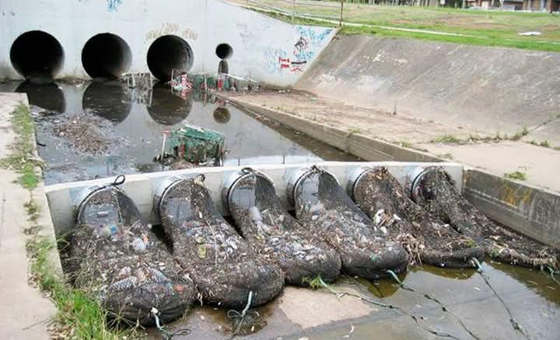
Ejemplo de una red de basura instalada a la saliente del alcantarillado colindante al río.

